**МУНИЦИПАЛЬНОЕ УЧРЕЖДЕНИЕ «УПРАВЛЕНИЕ ОБРАЗОВАНИЯ**

**ГРОЗНЕНСКОГО МУНИЦИПАЛЬНОГО РАЙОНА ЧЕЧЕНСКОЙ РЕСПУБЛИКИ»**

**МУНИЦИПАЛЬНОЕ БЮДЖЕТНОЕ ОБЩЕОБРАЗОВАТЕЛЬНОЕ УЧРЕЖДЕНИЕ**

**«НАЧАЛЬНАЯ ОБЩЕОБРАЗОВАТЕЛЬНАЯ ШКОЛА п. НАБЕРЕЖНЫЙ»**

**ГРОЗНЕНСКОГО МУНИЦИПАЛЬНОГО РАЙОНА ЧЕЧЕНСКОЙ РЕСПУБЛИКИ**

пос. Набережный, Грозненский муниципальный р-н, Чеченская Республика, 366013

ОГРН: 1092034001036, ИНН/КПП: 2004006279/200401001, email: [n.nosh@mail.r](mailto:%20n.nosh@mail.r)u, т. 8 (964) 963-22-06

**Выполнение**

**плана работы за IV квартал 2020года по реализации** Единой Концепции духовно-нравственного воспитания и развития подрастающего поколения**.**

В рамках реализации Единой Концепции духовно-нравственного воспитания и развития подрастающего поколения в четвертом квартале в МБОУ «НОШ пос. Набережный» проведены следующие мероприятия:

**1. Во исполнение пункта 1распоряжения Главы администрации Грозненского района Р.И.Абазова , № 142 от 22.09.2020г.**

**Проведение мероприятий, посвященных Дню рождения Пророка Мухаммада(с.а.в.), проведена следующая работа**:

С целью ознакомления подрастающего поколения с биографией Пророка Мухаммада( да благословит Его Аллах и приветствует), с целью повышения духовно- нравственных качеств и обогащения детей знаниями о религии

**- классный час на тему «Жизнеописание Пророка Мухаммада»**, (да благословит его Аллах и приветствует), провела учитель начальных классов Даудова Э.Р.

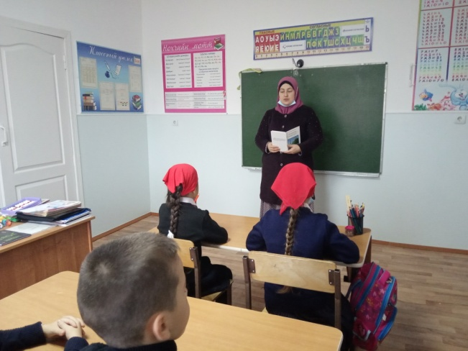 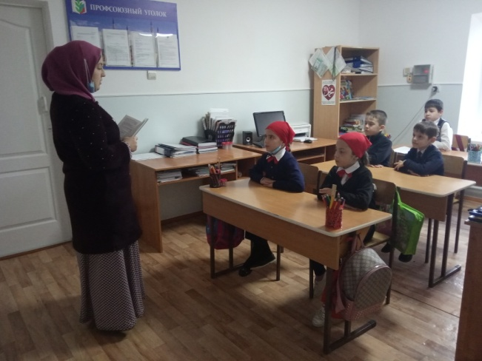 **Участвовало: 13 человек.**

**2.** **Во исполнение пункта 4 распоряжения Главы администрации Грозненского района Р.И.Абазова , № 142 от 22.09.2020г.**

**Проведение акций, бесед по профилактике ДДТТ.**

Классные часы по профилактике ДДТТ. Особое внимание уделяется первоклассникам. Темы классных часов: «Светофор», «Заешь ли ты правила дорожного движения», «Мы и дорога».

Составление схемы безопасного маршрута «Дом-Школа - Дом».

Проверка знаний обучающихся Правил дорожного движения.

**Участвовал**и 1 - 4 классы.

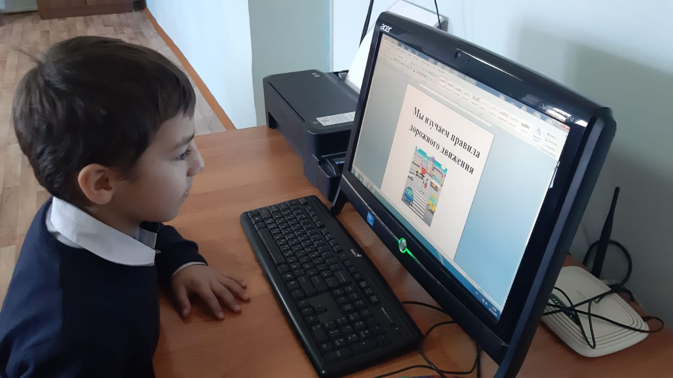 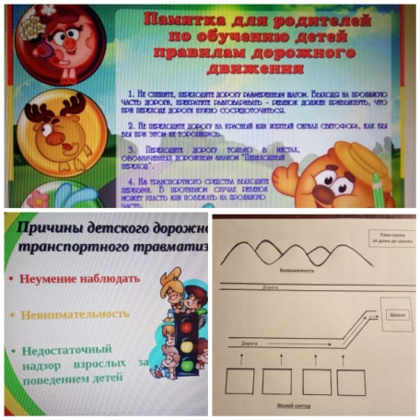

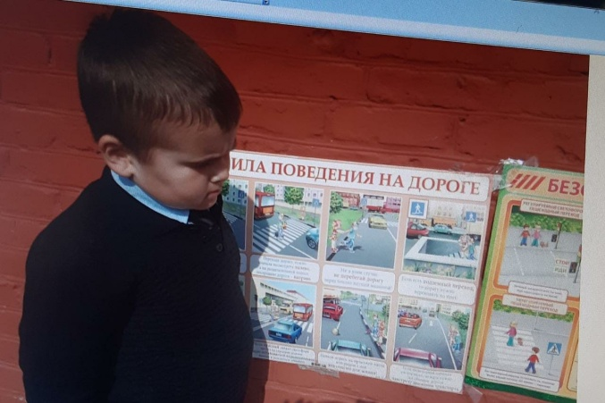 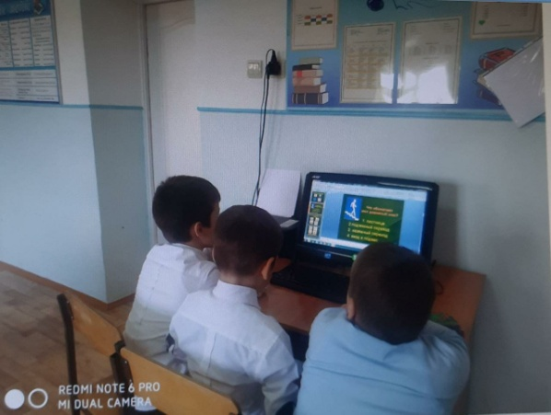

**3. Во исполнение пункта 5 распоряжения Главы администрации Грозненского района Р.И.Абазова , № 142 от 22.09.2020г.**

**Проведение мероприятий, приуроченных ко Дню Конституции РФ (классные часы, конкурс рисунков).**

Использована наглядность – государственная символика РФ: флаг, герб.

«12 декабря – День Конституции РФ».

Проведены следующие мероприятия, посвященные Дню Конституции Российской Федерации:

- классный час «Мы граждане России»;

- конкурс рисунков «Дети имеют право».

**Проведено 2 мероприятия. Участвовали 1-4 классы.**



**4.** **Во исполнение пункта 6, 8 распоряжения Главы администрации Грозненского района Р.И. Абазова № 142 от 22.09.2020**

С учащимися 1-4 классов проведена беседа на тему «Скажем терроризму - НЕТ!». Ребята выразили свое отношение к проявлениям экстремизма и терроризма в Чеченской Республике, отметили свою решимость в борьбе со злом и гражданскую позицию гражданина Российской Федерации.

**5. Во исполнение пункта 7 распоряжения Главы администрации Грозненского района Р.И. Абазова № 142 от 22.09.2020**

**Проведение бесед с родителями учащихся по вопросам духовно-нравственного воспитания подрастающего поколения, о необходимости укрепления института семьи.**

Проведение бесед с родителями учащихся на общешкольных собраниях по вопросам духовно-нравственного воспитания и развития подрастающего поколения о необходимости укрепления института семьи.

Классные руководители проводят классные часы на правовые темы, родительские собрания о влиянии проблем в семьях на детей.

В нашей школе все семьи полные.

**Присутствовали все родители обучающихся (1-4 классы).**

**6. Во исполнение пункта 9 распоряжения Главы администрации Грозненского района Р.И.Абазова , № 142 от 22.09.2019г.**

В целях популяризации идеи единения многонационального народа Российской Федерации, через любовь к Родине, к своему народу, к своей истории, был проведен классный час на тему : «День народного единства». **Проведено 1 мероприятие, участвовали 15 человек**.

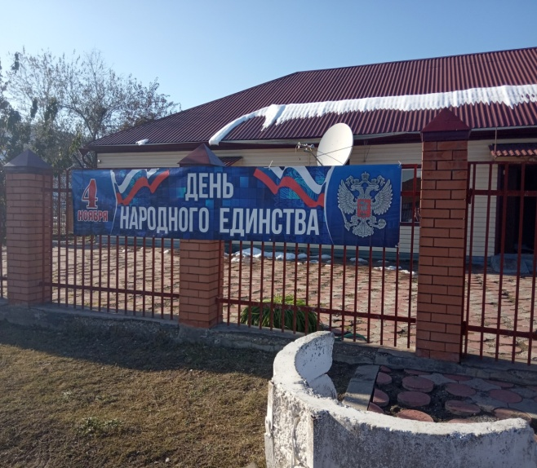

**7. Во исполнение пункта 12 распоряжения Главы администрации Грозненского района Р.И. Абазова № 142 от 22.09.2020г.**

**Проведение разъяснительной работы о значимости «Вирда».**

Среди учащихся классов проведена беседа на тему: «Вирд». Беседу провела учитель начальных классов Даудова Э.Р.

**Количество проведенных мероприятий – 1 , приняли участие -13 человек**

Директор Р.Б.Зязиков